IK 02
Верхняя тяга
(инструкция по сборке)
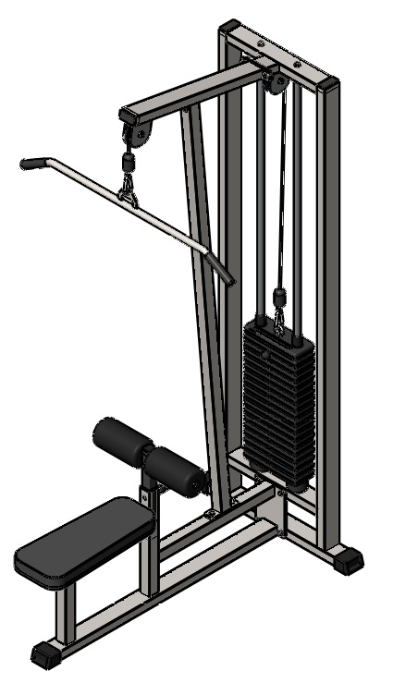
Комплект поставки
 | Упорная труба | 1 шт.
 | Рама под грузоблоки | 1 шт.
 | Рама сиденья | 1 шт.
 | Регулировка валиков | 1 шт.
 | Ручка тяги | 1 шт.
 | Направляющая | 2 шт.
 | Сиденье 250х200х600 | 1 шт.
 | Болт М10х20 | 2 шт.
 | Болт М10х30 | 2 шт.
 | Болт М10х50 | 4 шт.
 | Болт М10х65 | 3 шт.
 | Болт М10х70 | 2 шт.
 | Болт М10х100 | 4 шт.
 | Гайка М10 самоконтрящаяся | 8 шт.
 | Зажим троса "Duplex" | 2 шт.
 | Карабин 8х80 тип С | 2 шт.
 | Коуш стальной для троса | 2 шт.
 | Трос металлополимерный ПР 6,0, цвет черный | 1 шт.
 | Фиксатор для грузоблоков | 1 шт.
 | Шайба D10 | 15 шт.
 | Шайба D10 усиленная | 2 шт.
 | Валик | 2 шт.
 | Верхний груз | 1 шт.
 | Грузоблоки 5 кг | 17 шт.
 | Демпфер с гайкой | 2 шт.
 | Колпак декоративный для гайки М10 S-17 (ПВХ) | 25 шт.
 | Ограничитель троса | 2 шт.
 | Втулка центрирующая | 2 шт.

- К раме грузоблоков (2) прикрутите демпфера (25) комплектом крепежа: болт М10х50 (10), шайба D10 (20); в демпфера (25) вставьте направляющие (6), наклонив направляющие, поочередно наденьте грузоблоки 6 кг – 17 шт. (24); следом наденьте верхний груз с флейтой (23); сверху на направляющие (6) наденьте центрирующие втулки (28). Затем через отверстия в раме (2) вкрутите во втулки (28) комплект крепежа: болт М10х50 (10); шайба D10 (20). При помощи фиксатора (19) установите необходимую Вам нагрузку (рис.1).

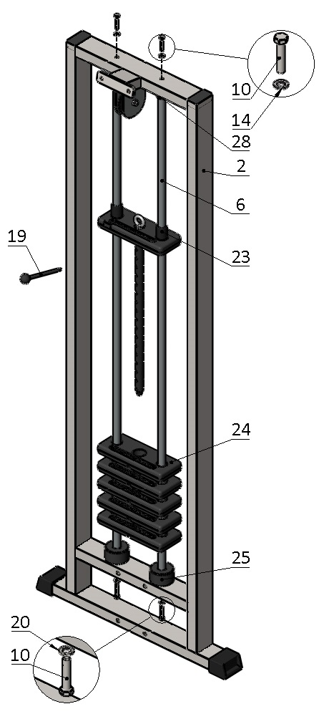
Рис.1
- К раме грузоблоков (2) прикрутите раму сиденья (3) комплектом крепежа: болт М10х100 (13), гайка М10 (14), шайба D10 (20). Далее к обеим рамам (2,3) прикрутите Упорную трубу (1) сверху комплектом крепежа: болт М10х30 (9), гайка М10 (14), шайба D10 (20); снизу – болт М10х70 (12), гайка М10 (11), шайба D10 (20) (рис.2).
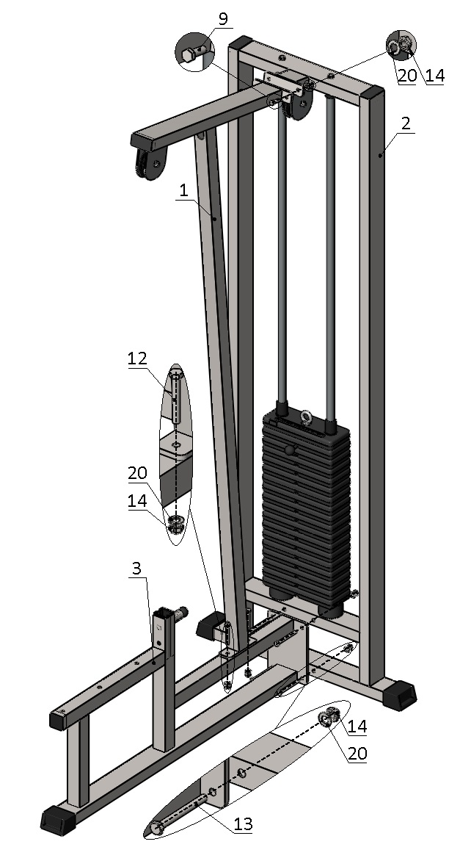
Рис.2
- Оттяните замок на раме сиденья (3), вставьте регулировку (4). По обе стороны на регулировку (4) наденьте валики (22) и закрепите их комплектом крепежа: болт М10х20 (8) и шайба усиленная D10 (21). К раме сиденья (3) прикрутите сиденье (7) комплектом крепежа: болт М10х65 (11), шайба D10 (20) (рис.3).
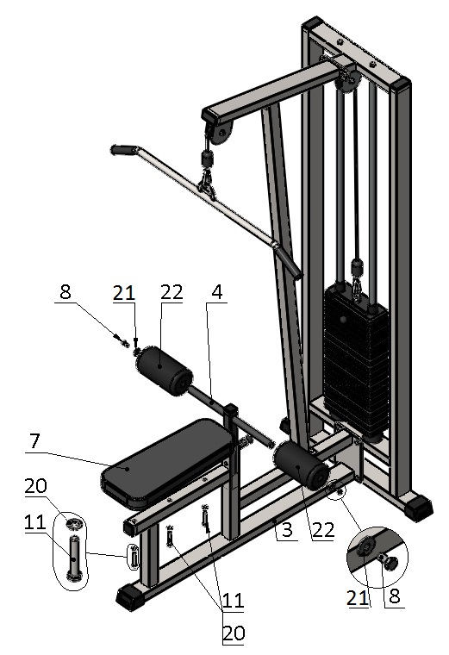
Рис.3
- Возьмите один свободный конец троса (18), проденьте его через ограничитель (27); затем вложите трос в зажим Duplex (15), обогнув два болта с одной стороны; далее оберните трос вокруг коуша (17) и вернитесь в зажим (15), снова обогнув болты, но с другой стороны. Затяните как можно сильнее планку зажима. При помощи карабина (16) сцепите верхний груз и зафиксированный конец троса. Затем протяните трос (18), как указано на схеме, и с другим свободным концом проделайте аналогичные операции; зафиксированный конец троса скрепите с ручкой тяги (5) при помощи карабина (16) (рис.4).
Примечание: Для более надежного крепления рекомендуется зачищать часть троса, которая будет фиксироваться метизами (коуш (17), зажим «Duplex» (15)).

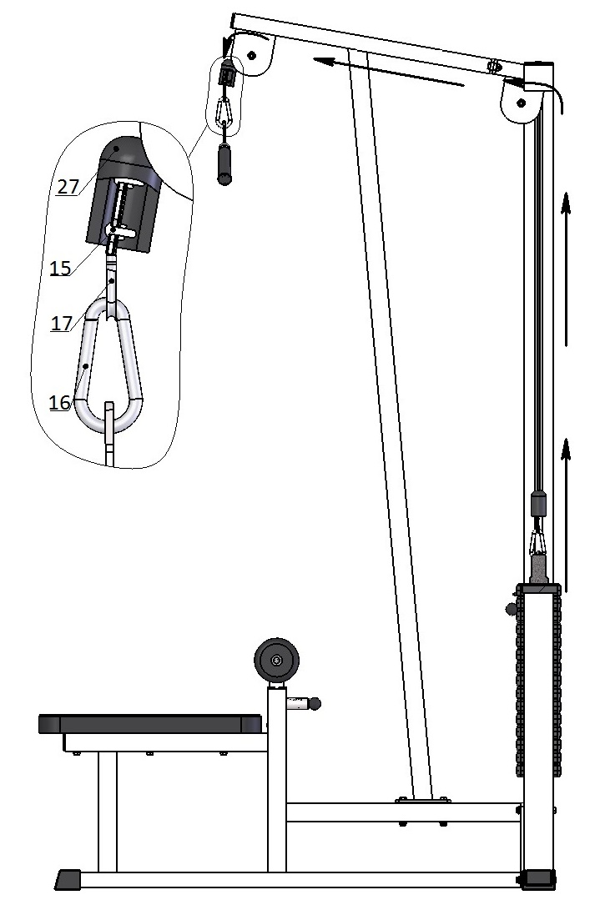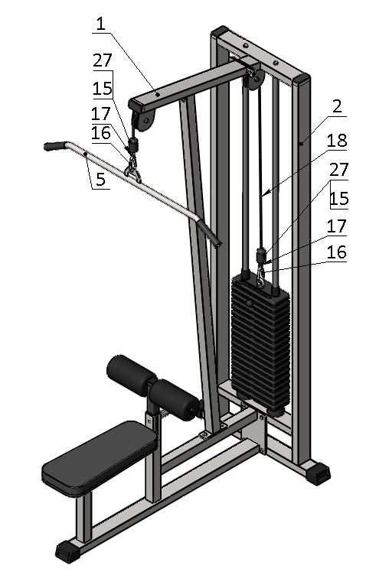
Рис.4

